Gebäudeschadstoffe und Innenraumluft
Fachzeitschrift zum Schutz von Gesundheit und Umwelt bei baulichen Anlagen Emissionen aus Bauprodukten 1/2017
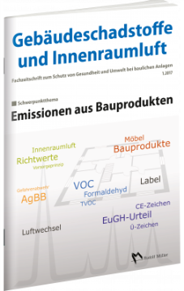 | Hrsg.: Dipl.-Ing. Hans-Dieter Bossemeyer, Dr. Lothar Grün und  Dr. Gerd Zwiener.  Ausgabe 1/2017. 88 Seiten.  EURO 59,– Einzelbezug  EURO 49,– Vorzugspreis für Aktualisierungsservice, ca. 2-mal jährlich.  ISBN 978-3-481-03564-8

VERLAGSGESELLSCHAFT RUDOLF MÜLLER GmbH & Co. KG
Kundenservice: 65341 Eltville

Telefon: 06123 9238-258 Telefax: 06123 9238-244
rudolf-mueller@vuservice.de www.baufachmedien.de

„Gebäudeschadstoffe und Innenraumluft“ informiert umfassend über die Erkennung und Bewertung von Schadstoffen in Bauteilen und in der Raumluft. Die Fachzeitschrift zum Schutz von Gesundheit und Umwelt bei baulichen Anlagen erscheint zweimal jährlich und wendet sich primär an Sachverständige, Planer, ausführende Bauunternehmen, Bauämter, Juristen und Bauherren.

Die Ausgabe 1/2017 widmet sich dem Schwerpunktthema „Emissionen aus Bauprodukten“ und informiert über die aktuelle Situation zur Schutzlücke bei Bauprodukten, die in Folge des EuGH-Urteils seit 2016 bei Bauprodukten entstand. Die Ausgabe erläutert unter anderem die juristische Einordnung der Bewertung der Innenraumluftqualität ins Bauordnungsrecht. Des Weiteren beziehen Experten Position zum aktuellen Richtwert von Formaldehyd und zeigen am Beispiel dieses Schadstoffes das richtige Vorgehen bei der Erkundung, Bewertung und Sanierung. Ein Blick auf die europäische Normenentwicklung rückt den Zusammenhang von Luftwechselrate und Schadstoffemissionen in den Fokus. Vertreter der Herstellerindustrie berichten zum Thema Emissionen aus ihrer Sicht und geben Einblicke in die Entwicklungen der Emissionsbewertungen anderer Länder.

Die nächste Ausgabe erscheint im Oktober 2017 und behandelt das Thema „PCB in Gebäuden“. Weitere Informationen unter: Schadstoff-kompass.de.

1.919 Zeichen / Mai 2017

